
Gamificación: una propuesta didáctica para desarrollar procesos de lectura y escritura en la Institución Educativa Manuel Cepeda Vargas

Zulma Lizzethe Castelblanco Botía
Sandra Patricia Pabón Suarez

Director(a)
Juan Camilo Ortegón Gutiérrez

Presentada como requisito parcial para optar al título de
MAGÍSTER EN INNOVACIÓN EDUCATIVA

Institución Universitaria Politécnico Grancolombiano
Facultad de Sociedad, Cultura y Creatividad
Escuela de Educación e Innovación
2025
Tabla de contenido
Introducción 3
Planteamiento Del Problema 5
Objetivo General 8
Objetivos específicos 8
Antecedentes 9
Método 12
Participantes 15
Diseño y aplicación de la unidad didáctica gamificada 17
Principios de gamificación aplicados 18
Instrumentos 20
Prueba de entrada y salida (pre-test y post-test) 21
Instrumento de seguimiento y reconocimiento gamificado 22
Entrevistas 24
Análisis documental de las producciones textuales 25
Consideraciones éticas 26
Análisis de información 26
Resultados 30
Análisis e interpretación de los resultados cualitativos 35
Discusión 38
Conclusión 41
Referencias 43
Anexos 45

Introducción
El trabajo de investigación que aquí se expone se desarrolló con el propósito de intervenir y cualificar procesos de comprensión lectora y escritura de un grupo de estudiantes de grado tercero del colegio Manuel Cepeda Vargas IED ubicado en la localidad de Kennedy al sur occidente de Bogotá. La indagación inicial realizada con el grupo de estudiantes mostró dificultades y bajos niveles en la comprensión lectora como también en la precisión de la escritura, de allí la idea de intervenir en esta problemática con el diseño, construcción y consolidación de un ambiente de aprendizaje mediado por estrategias de gamificación.
La gamificación ha mostrado ser una estrategia prometedora para la mejora de la lectura y la escritura, como lo evidencia la literatura consultada. Sin embargo, fue durante la pandemia del COVID-19 que se incrementaron considerablemente los trabajos de investigación relevantes en este campo, esta pandemia motivó al sector educación a afianzarse en procesos de trabajo a distancia promoviendo la experimentación con herramientas digitales, siendo la metodología predominante en dichos trabajos el corte cuantitativo, incluso en aquellos que buscaron cualificar procesos de lectura y escritura.
Por tanto, la particularidad de esta propuesta radica en la integración específica de herramientas digitales como Padlet, Genially, Educaplay y Wordwall en una unidad didáctica coherente para estudiantes de grado tercero, enfocada no solo en la comprensión, sino de manera singular, en la producción de textos narrativos mediante desafíos lúdicos y un sistema de reconocimiento inclusivo, desde un, porque no decirlo, riguroso enfoque cualitativo.
Igualmente, se destaca por su aplicación en un contexto educativo vulnerable, el Colegio Manuel Cepeda Vargas IED, al sur occidente de Bogotá, donde la exposición a factores socioeconómicos adversos requiere un abordaje pedagógico particularmente motivador y significativo. Esta combinación de elementos no solo busca fortalecer las habilidades lectoescritoras, sino también fomentar la autonomía, la creatividad y la colaboración, construyendo vínculos entre el juego digital y el desarrollo de competencias de lectura y escritura.
Para el desarrollo de esta propuesta se utilizó una serie de estrategias de gamificación, caracterizadas por ser lúdicas, motivadoras y adaptadas al nivel de desarrollo cognitivo y emocional de los niños de tercer grado. Esta estrategia metodológica resulta bastante motivadora para los estudiantes ya que no solo realizan lectura en formatos físicos, sino que además pueden realizar estas actividades a través de un computador durante la jornada escolar, o desde un celular en casa, manejando sistemas de puntuación, insignias y recompensas enfocadas a motivar a los niños, promoviendo ejercicios de lectura y escritura.
A continuación, se presentan aspectos relevantes de la problemática identificada con la población seleccionada, también, se hace una breve caracterización de los estudiantes, luego se presenta la pregunta problémica y los objetivos a alcanzar con la investigación. Se continúa con la presentación de los antecedentes relevantes que orientaron el trabajo sobre la didáctica de la lecto-escritura apoyada por estrategias de gamificación, después se explica el método, el enfoque, tipo de investigación, asimismo se describen los instrumentos aplicados y la manera como se hizo el análisis de información a partir de las categorías emergentes y las observaciones. Para finalizar, se presentan los resultados encontrados con base en los objetivos planteados al inicio de la investigación y también las conclusiones, recomendaciones y las limitantes que surgieron durante la intervención.
En tal sentido, esta investigación busca construir un puente entre los recursos lúdicos que ya manejan los niños y el mundo literario, con el cual no están tan habituados. Además, de generar reflexiones en cuanto la integración de la lectura y la gamificación en la didáctica de la lengua, buscando fomentar hábitos lectores en los estudiantes de básica primaria. asimismo, se proponen las bases para el desarrollo de una herramienta didáctica, atractiva y divertida para los más jóvenes.
Planteamiento del problema
En las aulas de clase, la práctica de la lectura y la escritura se orientan como una serie de instrucciones para encontrar un resultado ya establecido y no como un proceso comprensivo. Muchos procesos que allí se implementan para el desarrollo de la comprensión lectora se orientan hacia una comprensión textual, dirigiendo sus esfuerzos en el componente explícito, en la sucesión de ideas o en el reconocimiento del tema central. De esta manera, se convierte en una actividad sin propósito y sin sentido para los estudiantes, quienes llegan a captar únicamente el significado literal de aquello que leen (Lerner, 2001).
En todos los niveles de escolaridad, especialmente en la educación primaria, la lectura se presenta como una dificultad académica constante. Esta dificultad hace referencia, entre otros aspectos, al bajo nivel de compresión lectora de los estudiantes, los cuales, solo alcanzan la comprensión literal, pocos desarrollan procesos inferenciales y mucho menos procesos críticos hacia lo leído, de igual modo, la formación de los procesos de escritura de los estudiantes es una de las grandes falencias que presenta el sistema educativo, ya que se concibe la escritura como una actividad cuyo fin es la calificación que pueda hacer el maestro, muchas veces con criterios ajenos al estudiante (Camps, 2003).
En ese orden de ideas, con el ejercicio de intervención se pretende aportar al desarrollo de habilidades frente al proceso de lectura y escritura de los estudiantes de grado tercero del Colegio Manuel Cepeda Vargas, teniendo en cuenta que las actividades de lectura y escritura muchas veces no son significativas para ellos, surge el interés por realizar una unidad didáctica mediada con herramientas de gamificación, buscando que los estudiantes encuentren una motivación hacia la lectura, que la consideren una tarea importante y significativa que aporta a su formación personal ya que es un elemento clave de la educación integral.
De este modo, el uso de la gamificación como estrategia de aula, genera motivación y gusto por participar en actividades que fueron diseñadas con una clara intención pedagógica, ya que son una forma no tradicional de aprender y llevan al estudiante a manejar algunas herramientas tecnológicas que hacen de la lectura y la escritura una experiencia significativa, que cobra sentido y aunque la finalidad no es remplazar el libro impreso por el texto digital, es válido promover formas alternativas de aprender y de hacer uso de la tecnología hasta el punto de estimular la creatividad.
El trabajo se desarrolló con un grupo de 25 estudiantes de grado tercero del colegio Manuel Cepeda Vargas IED ubicado en la localidad 8 de Kennedy al suroccidente de Bogotá en el barrio Britalia el cual pertenece a la UPZ Gran Britalia, esta UPZ tiene una extensión de 179,9 hectáreas. En el Plan Distrital de Desarrollo 2024- 2027se muestra que en esta UPZ la densidad urbana es mucho más alta que la que relaciona la ciudad y a la misma localidad de Kennedy, también que en este sector de la ciudad existe un gran número de personas víctimas del conflicto.
Dicha población se caracteriza por estar ubicada en zonas donde los estudiantes se ven expuestos a diferentes tipos de violencia, algunos no cuentan con los servicios básicos e incluso, tampoco cuentan con condiciones necesarias para su desarrollo como lo es una buena alimentación, que en algunos casos llega a ser deficiente. Factores externos de carácter socioeconómico, como estos, y otros internos como la convivencia y las prácticas pedagógicas, son determinantes en el nivel de desempeño de los estudiantes frente a su rendimiento académico, en especial en la asignatura de lengua castellana.
El colegio Manuel Cepeda Vargas próximo a cumplir cincuenta años de servicio, cuenta con 3 sedes: la sede A es un mega colegio que atiende población de preescolar, primaria y bachillerato; la sede B ubicada en el barrio Britalia, sólo atiende población de básica primaria, en esta sede se desarrolla la propuesta de investigación, y la sede C, la cual está especialmente adaptada para a niños de preescolar. El PEI del colegio tiene como principal postulado el ítem “Formando para la vida con compromiso Social” el cual invita a pensar en brindar una formación que tiene presente el contexto y en trabajar la lectura con sentido social.
Posterior a la escogencia de la población objetivo, se procedió a hacer una caracterización de los estudiantes seleccionados para indagar por aspectos familiares, uso de recursos tecnológicos en el aula, prácticas del docente, y fortalezas y dificultades frente al proceso lector. El acceso a actividades culturales y demás, hacen que factores externos a la escuela sean determinantes en el proceso de aprendizaje de los estudiantes e incidan en sus procesos académicos, para este caso en particular, de lectura y escritura.
Por todo lo anteriormente mencionado, esta investigación fue un intento por aportar a la solución de una problemática detectada por las maestras investigadoras y buscó responder al interrogante: ¿De qué manera una unidad didáctica mediada por herramientas de gamificación permite mejorar las habilidades en la comprensión y producción de textos de los estudiantes de grado tercero del colegio Manuel Cepeda Vargas IED?
Este proyecto pretende contribuir a los referentes teóricos de los estudios de comprensión y producción textual mediados por la gamificación, pero también por el uso de herramientas tecnológicas, cómo se presentan lingüísticamente en el texto digital en comparación con el texto impreso. Las anteriores consignas hacen que sea pertinente una propuesta como esta, pues no solamente se busca abonar a la formación de mejores lectores y escritores, sino coadyuvar con la llamada alfabetización digital de los futuros ciudadanos del siglo XXI. De igual manera, la lectura se piensa como una actividad de resolución de problemas, de tratamiento de un conjunto complejo de informaciones para ir más allá del significado literal, es decir la lectura y la escritura se conciben desde un enfoque socio cultural (Cassany, 2006) que permite darle sentido y establecer relaciones significativas entre la escuela y la sociedad.
Objetivo general
Analizar la influencia de la unidad didáctica llamada “Leyendo y jugando me van premiando” mediada por actividades de gamificación en el desarrollo de habilidades de comprensión y producción de textos en estudiantes de grado tercero del colegio Manuel Cepeda Vargas IED.
Objetivos específicos:
- Implementar una unidad didáctica gamificada para la producción y comprensión de textos narrativos, y documentar su impacto en el aula.
- Explorar cómo perciben los estudiantes el uso de la gamificación en relación con su motivación para leer y escribir.
- Interpretar los cambios en el proceso lectoescritor de los estudiantes durante la implementación de la unidad gamificada.

Antecedentes
A continuación, se presentan, algunos trabajos de investigación relacionados con la implementación de herramientas tecnológicas y gamificación para el desarrollo de las habilidades en lectura y escritura en la escuela, se considera pertinente referenciar algunos trabajos de orden internacional y posteriormente los de orden nacional.
Inicialmente se presenta el trabajo de Sosa (2025) en este se muestra como la gamificación se ha convertido en una estrategia innovadora que permite mejorar la experiencia de construcción de conocimientos, especialmente, considerando que los jóvenes actuales, dominan con mayor facilidad las herramientas digitales, incluidos los videojuegos pero que tiene dificultades para mantener la atención y la motivación en el aula. El trabajo se desarrolló en una escuela peruana con setenta y dos estudiantes, concluye que la lectura digital ofrece acceso a información multimodal y destaca el papel clave de los docentes para equilibrar eficiencia y reflexión en entornos digitales.
Seguidamente se presenta el trabajo desarrollado por Pérez et al (2024) y publicado por el ministerio de educación español. En esta investigación muestra que la gamificación en educación incrementa significativamente la motivación y el compromiso estudiantil, así mismo, mejora la retención de contenidos complejos mediante dinámicas interactivas, y fomenta el trabajo colaborativo de los estudiantes. Sin embargo, destaca la necesidad de un diseño pedagógico cuidadoso para evitar sobre estimulación y recalca la importancia de capacitar a los docentes en su implementación efectiva.
Un estudio realizado en Ecuador por Chuqui et al (2022) tuvo como objetivo emplear el entorno virtual Genially como una alternativa de gamificación para fortalecer la comprensión lectora en estudiantes de quinto año de educación básica, niños de diez años aproximadamente.
La conclusión de este estudio reveló que la implementación de metodologías lúdicas, como la gamificación a través de recursos tecnológicos, produce cambios significativos en la comprensión lectora, lo que indica que el uso de juegos y medios virtuales es efectivo para el desarrollo de estas habilidades.
Otro de los estudios previos referentes al tema de la gamificación y su relación con la didáctica de la lectura es realizado por Cabrera (2021) que tuvo como objetivo diseñar una planeación didáctica para integrar la gamificación y apoyar los procesos de enseñanza-aprendizaje de lectura y escritura en estudiantes de segundo grado de primaria. Aunque es una propuesta de intervención, las conclusiones de este trabajo también muestran que la gamificación fue exitosa para el desarrollo de habilidades lectoescritoras, evidenciando avances importantes en los estudiantes.
En el contexto nacional se destaca el trabajo realizado por Balseiro (2021) el cual, se centró en diseñar e implementar una estrategia de gamificación, a través de un Objeto Virtual de Aprendizaje (OVA), para desarrollar el nivel inferencial de la comprensión lectora en estudiantes de quinto de primaria. La investigación concluyó que esta estrategia generó un impacto positivo y una diferencia significativa en dicha habilidad.
Otro trabajo referenciado en el contexto nacional es el de Coronel y Trujillo (2020) el cual se centró en implementar la gamificación como estrategia pedagógica para dinamizar la enseñanza de la lectura crítica en cuarto grado de primaria. Concluyeron que los talleres digitales gamificados resultaron en una mejora significativa de la lectura crítica en el 87% de los estudiantes, sugiriendo la incorporación de recursos digitales y gamificación para una educación de calidad.
Los estudios revisados muestran de forma consistente que la gamificación es una estrategia eficaz para mejorar la motivación, el compromiso y el desarrollo de habilidades lectoras en contextos escolares diversos. Investigaciones como las de Sosa (2025) y Pérez et al. (2024) subrayan tanto el potencial motivador de la gamificación como los retos pedagógicos que implica, como la superficialidad lectora o el riesgo de sobre estimulación. A su vez, experiencias en Perú, Ecuador, España y Colombia evidencian que el uso de herramientas digitales y metodologías lúdicas, como Genially o los Objetos Virtuales de Aprendizaje, pueden generar mejoras significativas en la comprensión lectora, desde niveles básicos hasta críticos e inferenciales. En conjunto, estos hallazgos respaldan la pertinencia de integrar la gamificación en propuestas didácticas estructuradas, destacando siempre el rol fundamental del docente como mediador pedagógico.

Método
Esta investigación adoptó lo que se denomina un estudio de caso instrumental (Stake, 1998) con enfoque cualitativo y alcance descriptivo-interpretativo. En este tipo de estudios, según Stake (1998) el investigador observa el desarrollo del caso, se convierte en “alguien que recoge con objetividad lo que está ocurriendo, y que a la vez examina su significado y reorienta la observación para precisar o sustanciar esos significados” (p. 21). Aunque, un investigador cualitativo de casos busca salvaguardar las realidades múltiples, también pretende reconocer las visiones diferentes o incluso las contradicciones de lo que sucede para de esta manera contribuir a la posible solución de la pregunta de investigación que orienta este ejercicio.
Este diseño permitió analizar en profundidad la implementación de estrategias de gamificación en el curso 302 de la sede B del Colegio Manuel Cepeda Vargas, como un caso paradigmático para comprender cómo este tipo de intervenciones didácticas pueden mejorar los procesos de lectura y escritura en contextos educativos y vulnerables. De esta manera, fue posible proponer vínculos conceptuales que partieron de lo que ya se conocía por parte de las investigadoras, como lo es el bajo nivel de comprensión textual. Adicionalmente, se buscó tener mayor claridad al momento de la recolección de datos, y esquemas para presentar las interpretaciones a la comunidad académica.
El estudio de caso instrumental, como señala Abreu (2014), involucra "la realización de una exposición narrativa, bien detallada y exhaustiva de la realidad que se estudia" (p. 189), lo que facilita un conocimiento contextualizado de los fenómenos educativos. En este marco, la investigación combinó, primero la observación directa de las dinámicas del aula gamificada, luego el análisis documental de las producciones textuales de los estudiantes y finalmente la interpretación de significados a través de entrevistas y un grupo de referencia.
Stake (2005) afirma que este enfoque busca brindar una comprensión profunda de un caso particular, en este caso, la relación entre gamificación y desarrollo de habilidades lectoescritoras. Para garantizar rigor metodológico, se triangulan datos desde múltiples fuentes (observaciones, entrevistas a estudiantes y análisis de pruebas), siguiendo los criterios de validez interna y confiabilidad propios de la investigación cualitativa (Guba y Lincoln, 1985).
En el marco de este proyecto, la implementación de la propuesta gamificadas “Leyendo y jugando me van premiando” se inscribe dentro de un enfoque de investigación cualitativa con un alcance descriptivo e interpretativo. Esta elección metodológica responde a la necesidad de comprender, desde una perspectiva profunda y contextualizada, cómo los estudiantes del grado tercero de primaria experimentan, perciben y reaccionan ante una estrategia pedagógica basada en la gamificación para el fortalecimiento de la comprensión lectora. Más allá de medir resultados cuantificables, la investigación se orienta a observar y describir detalladamente las transformaciones en la participación, la motivación y el sentido que los niños atribuyen a los procesos de lectura y escritura dentro del aula.
Desde un alcance descriptivo-interpretativo, este estudio busca no solo registrar los cambios observables en las dinámicas del aula, sino también interpretar el significado que dichas transformaciones tienen para los estudiantes y los docentes. La investigación se apoya en técnicas como la observación participante, los diarios de campo, las entrevistas semiestructuradas y la revisión de producciones escritas, permitiendo construir una comprensión rica y contextualizada de la experiencia. De este modo, se caracteriza el aula como un espacio vivo en el que emergen interacciones, emociones, aprendizajes y resignificaciones, fundamentales para analizar el impacto real de una propuesta pedagógica innovadora como la gamificación en contextos educativos vulnerables.
Para garantizar una articulación coherente entre los objetivos de investigación y los instrumentos de recolección, se diseñó la siguiente matriz metodológica. Si bien algunos instrumentos generaron datos numéricos, como lo fueron puntajes en pruebas o conteo de insignias, su análisis se orientó fundamentalmente hacia la interpretación cualitativa de patrones, significados y procesos de cambio, en consonancia con el enfoque de estudio de caso instrumental (Stake, 1998). La tabla resume cómo cada instrumento contribuye específicamente a responder los objetivos planteados, priorizando la comprensión profunda de las experiencias estudiantiles frente a la gamificación y sus efectos en la lectoescritura.
Tabla 1
Relación entre objetivos específicos, instrumentos y tipo de análisis
Objetivo específico | Instrumentos utilizados | Datos recogidos | Ejemplo concreto | Tipo de análisis
Implementar unidad didáctica gamificada | - Observación en aula  - Seguimiento gamificado  - Producciones textuales | - Interacciones en plataformas  - Insignias obtenidas  - Textos narrativos | Uso de Padlet para crear historias | Análisis descriptivo y de contenido
Explorar percepción estudiantil | - Entrevistas semiestructuradas  - Observación participante | - Opiniones sobre gamificación  - Reacciones emocionales | "Las insignias me motivaron a leer más" | Análisis temático
Evaluar cambios en lectoescritura | - Pruebas pre/post-test  - Producciones textuales  - Seguimiento gamificado | - Comprensión lectora (niveles literal, inferencial)  - Evolución de la escritura | Comparación de textos iniciales/finales | Triangulación interpretativa

Fuente: Elaboración propia
Participantes
Para la realización de este estudio, se consideró utilizar el tipo de muestreo intencional no probabilístico, porque las investigadoras seleccionaron de forma directa los individuos de la población y determinaron las cualidades comunes que servían a la investigación. Esta muestra se conformó por veinticinco estudiantes del curso 302 y veinticinco estudiantes de 303, cuya edad oscila entre los 8 y 10 años con serias dificultades frente a su proceso formativo como lectores y escritores.
Hubo varios criterios de selección que fueron decisivos, uno de ellos fue el fácil acceso a los encuentros académicos ya que se contó con sesiones de clase durante dos o tres días a la semana, también el gran interés por las actividades desarrolladas en la clase de lenguaje, el hecho de que son los grupos que presentan pocas dificultades de convivencia con respecto a los demás cursos de grado tercero y que estos grupos presentan menor deserción escolar con respecto resto de grados en la sede. De allí que se considerara de alguna manera que esto beneficiaría el trabajo a desarrollar.
Vale mencionar que el grupo 303, conformado por 25 estudiantes con características sociodemográficas similares al grupo de comparación, como lo es edad, estrato, dificultades en lectoescritura, se tomó como un grupo de referencia. Realizó las mismas pruebas de entrada y salida que el grupo 302, pero no participó en la intervención gamificada, lo que permitió contrastar resultados y evaluar el impacto específico de la unidad didáctica. Esta comparación se centró en patrones cualitativos de progreso, como por ejemplo los cambios en niveles de comprensión lectora o producción textual, manteniendo la coherencia con el enfoque de estudio de caso instrumental (Stake, 1998).
Por otro lado, las dos investigadoras, las licenciadas Zulma L. Castelblanco Botía y Sandra Patricia Pabón Suárez, son estudiantes que cursan la Maestría en Innovación Educativa de la Institución Universitaria Politécnico Grancolombiano, fueron las responsables de liderar y ejecutar de manera directa el proceso de implementación metodológica de la propuesta gamificada “Leyendo y jugando me van premiando”. Su papel no solo se limitó al diseño teórico del proyecto, sino que asumieron activamente la aplicación de los métodos cualitativos, el uso de técnicas de recolección de información como la observación participante, entrevistas semiestructuradas y análisis de producciones estudiantiles, así como la adaptación constante del diseño pedagógico al contexto real del aula. Este trabajo de campo permitió que la propuesta se consolidara como una experiencia viva, reflexiva y coherente con las necesidades y características del grupo escolar.
Además, ambas investigadoras desempeñaron un rol clave en la integración del enfoque descriptivo-interpretativo, realizando un seguimiento cercano de las transformaciones observadas en los estudiantes, interpretando sus comportamientos, reacciones y aprendizajes desde una perspectiva contextual y significativa. Su presencia constante en el aula fue fundamental para garantizar la fidelidad del proceso, la validación de los instrumentos y la coherencia entre la teoría y la práctica. Gracias a su compromiso, formación pedagógica y capacidad de análisis, fue posible desarrollar esta propuesta didáctica que no solo impactó positivamente la comprensión lectora, sino que también generó insumos valiosos para la investigación educativa en contextos reales.
La selección intencionada de estos cincuenta estudiantes de grado tercero, distribuidos en dos grupos comparativos 302 y 303, se fundamentó en criterios específicos de edad, estrato socioeconómico, desempeño en lectoescritura, accesibilidad y disposición hacia las actividades. Esta aproximación no probabilística permitió enfocar el estudio en una población con las características directamente relevantes para los objetivos de la investigación. La inclusión de un grupo de referencia con perfiles sociodemográficos y académicos similares, y la participación activa de las investigadoras como facilitadoras y observadoras, garantizó una base sólida para la exploración cualitativa y la evaluación del impacto de la estrategia gamificada en los procesos de comprensión lectora y producción escrita
Diseño y Aplicación de la Unidad Didáctica Gamificada
La intervención central de esta investigación se concretó en el diseño e implementación de una unidad didáctica gamificada, dirigida a 25 estudiantes del curso 302 y titulada “Leyendo y jugando me van premiando”, cuyo propósito fue cualificar los procesos de comprensión lectora y producción escrita de textos narrativos. Esta secuencia didáctica fue elaborada a partir de las dificultades identificadas en la fase de diagnóstico inicial, con la intención de generar un ambiente de aprendizaje lúdico y motivador, acorde con el nivel cognitivo y emocional de los estudiantes de tercer grado del Colegio Manuel Cepeda Vargas.
La unidad didáctica gamificada se desarrolló a lo largo de ocho sesiones, estructurada en tres desafíos temáticos, cada uno con objetivos específicos de aprendizaje relacionados con la lectoescritura. Estas actividades fueron seleccionadas y adaptadas de plataformas educativas en línea con elementos de gamificación, como lo son Genially, Educaplay y Wordwall, así como recursos propios gestionados a través de un tablero colaborativo en Padlet. En este último se integraron las actividades de Educaplay que ofrece formatos como dictados, ordenar letras y palabras, sopas de letras, crucigramas y tests, todos ellos orientados a la práctica de vocabulario, ortografía y estructura textual. Por otro lado, la plataforma Wordwall, se empleó como una herramienta que fomentó la comprensión contextual y la coherencia narrativa, incorporando además un sistema de clasificación que reflejaba el potencial gamificador de la plataforma para la motivación estudiantil. El tablero de Padlet (ver anexo 1) sirvió como eje central para la organización y acceso a una diversidad de propuestas lúdicas, incluyendo adaptaciones de obras literarias como 'Platero y yo' y 'El Principito', así como desafíos creativos y juegos para 'Descubrir el mensaje' o 'Ser un crack', promoviendo la participación activa y el seguimiento del progreso individual y colectivo de los estudiantes.
Principios de Gamificación Aplicados
En la implementación de la propuesta gamificada para el fortalecimiento de los procesos de lectura y escritura en los estudiantes de grado tercero, se incorporaron diversos principios fundamentales de la gamificación, los cuales son tomados desde los postutados de Zichermann & Cunningham, (2011) y Werbach & Hunter, (2012) y contextualizados en el trabajo realizado por Borrás (2015) que desarrolla y conceptos relacionados con la gamificación como lo es la motivación, la teoría de la autodeterminación, y diversos componentes como elementos específicos, puntos, insignias, niveles, tablas de clasificación y demás, con el propósito de motivar, acompañar y reconocer el progreso de los participantes.
Uno de los elementos clave fue el sistema de puntuación acumulativa, integrado en actividades como dictados, juegos de completar textos y ejercicios de vocabulario. Este sistema permitió a los estudiantes visualizar su avance y desempeño a lo largo del proceso, funcionando como un indicador tangible de sus logros en habilidades de lectoescritura y generando un sentido de competencia positiva y superación personal.
Otro componente esencial fue el uso de insignias virtuales como herramientas de reconocimiento. Estas categorías —entre ellas “Explorador Interactivo”, “Pluma Brillante” o “Colaborador Destacado”— no solo premiaban el rendimiento académico, sino también aspectos actitudinales y socioemocionales, como el compromiso, la colaboración y la constancia. Las insignias eran monitoreadas y registradas, convirtiéndose en una forma simbólica y motivadora de celebrar los logros individuales y grupales, fomentando así un ambiente de aprendizaje positivo y participativo.
De igual manera, la retroalimentación inmediata y los desafíos graduados en dificultad se incorporaron a través de plataformas como Educaplay y Wordwall, que ofrecían respuestas instantáneas sobre los aciertos o errores de cada actividad. Esta retroalimentación permitía a los estudiantes autorregular sus aprendizajes de manera autónoma, mientras que el seguimiento cualitativo por parte de las investigadoras complementaba con observaciones más profundas. Las actividades, organizadas en forma de desafíos o misiones, presentaban una progresión en complejidad, como se evidencia en el aumento de longitud y dificultad de los textos, o en la diversidad de tareas dispuestas en el Padlet, lo cual sostenía el interés de los estudiantes y estimulaba su esfuerzo constante.
Es importante mencionar que, además de los sistemas de puntuación, insignias y desafíos, se tuvieron en cuenta otros principios de gamificación propuestos por Borrás (2015) que enriquecieron la experiencia de la lectura-juego. Los estudiantes podían elegir el orden en que realizaban las actividades dentro del Padlet, lo que les daba un sentido de autonomía y participación activa en su proceso. Esta libertad, junto con el diseño de las actividades como una “aventura lectora”, generó bastante interés por parte de los estudiantes. De igual manera, se promovió la interacción entre los ahora jugadores, mediante insignias como “Colaborador Destacado” o “Comentarista Estrella”, que valoraban tanto el apoyo mutuo como la participación en las dinámicas grupales. Todos estos elementos fueron observados desde un enfoque cualitativo y se analizaron a través de un estudio de caso instrumental, lo que permitió comprender en profundidad cómo la gamificación incidió en el desarrollo de las habilidades de lectura y escritura de estos niños jugadores.
La experiencia gamificada “Leyendo y jugando me van premiando” se desarrolló bajo un conjunto de reglas generales diseñadas para fomentar la participación activa, el compromiso y el respeto por la dinámica del juego. Entre las reglas más importantes se estableció la acumulación de puntos por logros académicos y actitudinales, el cumplimiento de misiones relacionadas con la lectura y la escritura, la cooperación entre compañeros y el respeto por los turnos y los tiempos asignados. Los estudiantes también podían obtener recompensas simbólicas por superar desafíos y demostrar avances, mientras que las conductas desmotivadoras o disruptivas generaban la pérdida de puntos. Estas reglas fueron socializadas desde el inicio de la propuesta, negociadas con el grupo y visibilizadas permanentemente en el aula, lo que permitió crear un ambiente ordenado, justo y motivador para todos los participantes.
Instrumentos
A continuación se presentan los instrumentos utilizados para la recolección de la información con el grupo de estudio (302) inicialmente se presentan las pruebas de entrada y salida, estas pruebas hacen parte del programa “Aprendamos todos a Leer” utilizado por la Secretaria de Educación de Bogotá como recurso fundamental en su proyecto de lectura y escritura (ver anexo 2: prueba de entrada y anexo 3: prueba de salida) las dos pruebas fueron diseñadas por el Banco Interamericano de Desarrollo para diagnosticar las habilidades de comprensión lectora en sus niveles literal, inferencial y crítico, así como las competencias de producción escrita a través de ejercicios de dictado.

Prueba de entrada y de salida (pre-test y post-test)
La prueba inicial se centra en un texto informativo sobre "El vampiro común", mientras que la prueba de salida utilizó un texto más extenso y complejo sobre "La metamorfosis: el ciclo de vida de una rana", lo que permitió evaluar avances en la capacidad de los estudiantes para abordar diferentes niveles de dificultad textual.
Estas pruebas permitieron a las investigadoras obtener una línea base de las competencias lectoescritoras de los estudiantes del grupo de estudio (302) y del grupo de referencia (303) previo a la intervención, así como también registrar el desarrollo de habilidades al finalizar el tiempo de aplicación de la unidad didáctica gamificada, permitiendo la comparación entre ambos grupos.
Es importante tener en cuenta que los resultados de estas pruebas no se interpretan de forma meramente cuantitativa, sirven como evidencia para la comprensión profunda de los procesos de aprendizaje de la lectura y la escritura y las posibles transformaciones en las habilidades de los estudiantes, en concordancia con el enfoque cualitativo de la investigación.
Frente al diseño de las pruebas se puede afirmar que ambas, tanto la de entrada como la de salida, fueron diseñadas con una estructura similar para facilitar la comparabilidad de los resultados, evaluando comprensión literal, inferencial y crítica, así como habilidades de producción escrita. La prueba de entrada (Pre-test): consiste en la lectura de un texto informativo de 97 palabras titulado 'El vampiro común'. Las preguntas asociadas buscaron indagar la comprensión literal, por ejemplo, la ubicación y los hábitos del vampiro; la capacidad de inferencia, por su parte, indagó por significados y la comprensión crítica exploró la justificación del tipo de texto o adaptación a diferentes climas, además de una pregunta de producción creativa y proponer un título alternativo. La sección de producción escrita incluyó el dictado de palabras y oraciones, para evaluar aspectos de ortografía y sintaxis básica de los niños.
Por su lado la prueba de salida (Post-test): que se aplicó al finalizar la unidad didáctica, utilizó un texto informativo más extenso (236 palabras) denominado: La metamorfosis: el ciclo de vida de una rana, acompañado de un diagrama ilustrativo. Las preguntas mantuvieron el interés por indagar en los tres niveles de comprensión lectora antes mencionados. La parte de producción escrita replicó el formato de dictado de palabras y oraciones para observar posibles mejoras en la escritura a nivel básico.
Para garantizar la rigurosidad en la recolección de información y la confiabilidad de los resultados, se implementó un protocolo estandarizado para la aplicación de ambas pruebas. Este protocolo detalló los tiempos específicos para la lectura del texto y la respuesta a las preguntas de aproximadamente once minutos para cada sección, con condiciones normales del aula como lo es el ambiente silencioso y sin interrupciones mayores, se mencionaron las instrucciones verbales precisas que se debían proporcionar a los estudiantes antes y durante la prueba. De esta manera se aseguró que las orientaciones fueran claras, concisas y adecuadas para la edad de los estudiantes de grado tercero, evitando sesgos o ayudas adicionales durante la aplicación. Cabe mencionar que los dos grupos realizaron las pruebas bajo las mismas condiciones para asegurar la validez de la comparación de resultados.
Instrumento de Seguimiento y Reconocimiento Gamificado
El instrumento de seguimiento se compone de dos elementos complementarios que permiten una documentación sistemática del progreso y la participación de los estudiantes en la unidad didáctica gamificada, (ver anexo 4: instrumento de seguimiento y reconocimiento gamificado) estos son, primero el componente conceptual y de criterios o categorías de reconocimiento el cual establece un sistema de insignias virtuales al definir seis categorías clave que son: "Explorador interactivo", "Maestro del juego", "Lector comprometido", "Colaborador destacado", "Pluma brillante", y "Comentarista estrella" (Anexo 5, caracterización de las insignias). Cada categoría está acompañada de una descripción precisa de los comportamientos y logros que cada estudiante debe manifestar para obtenerla, por ejemplo, "Explorador interactivo" se vincula con la participación activa y el entusiasmo en actividades de Genially, mientras que "Pluma brillante" reconoce la claridad, ortografía, coherencia y buena redacción en textos breves, lo que implica convertir el seguimiento en un sistema de recompensas y motivadores simbólicos para los estudiantes. Desde la perspectiva metodológica, estas descripciones funcionan como criterios observables que guían la recolección de datos cualitativos durante las sesiones.
La segunda parte del instrumento es una matriz de registro individual que permite llevar un seguimiento detallado del progreso de cada uno de los 25 estudiantes participantes, presenta las categorías de reconocimiento como columnas, donde se marca la consecución de cada una por parte del estudiante, luego hay una columna con el nombre de "TOTAL", esta es para cuantificar los logros individuales, sumando las categorías alcanzadas o un puntaje asociado a ellas y por último la columna de "OBSERVACIONES" permitió a las investigadoras consignar notas descriptivas, de comportamientos u otras informaciones relevantes en el proceso de aprendizaje de cada estudiante. Esto más que un simple conteo, permite hacer una interpretación profunda de los datos.
Este instrumento facilitó una evaluación continua del proceso de aprendizaje, permitió documentar no solo el resultado final, sino el progreso a lo largo de las sesiones, identificando los momentos en que los estudiantes manifiestan las habilidades o actitudes esperadas. La información recolectada a través de este registro se convierte en una fuente vital de datos que se triangulará con los resultados de las pruebas de entrada y salida, así como con el análisis de las producciones textuales de los niños para de esta manera tener mejor comprensión sobre la influencia de la gamificación en el desarrollo de habilidades lectoras. Cabe aclarar que las observaciones y el alcance de las diferentes categorías, aunque puedan tener un conteo, se interpretarán cualitativamente para entender el por qué y el cómo de los cambios y la motivación en el proceso lectoescritor.
Entrevistas
Desde el enfoque cualitativo y la estrategia de estudio de caso instrumental, se aplicaron entrevistas semiestructuradas a una muestra intencionada de estudiantes del grupo 302. No se entrevistó a todos los participantes, ya que el propósito no era cuantificar opiniones, sino comprender en profundidad las experiencias vividas durante la implementación de la propuesta gamificada. Se invitaron estudiantes con distintos niveles de participación durante las sesiones para recoger miradas diversas sobre la motivación, las dificultades y los aprendizajes relacionados con la lectura y la escritura. Las entrevistas se grabaron con consentimiento y se complementaron con notas sobre gestos y actitudes relevantes. El guion de entrevista utilizado puede consultarse en el anexo 6 (Guion de entrevista a estudiantes).
El objetivo de la aplicación de este instrumento era conocer su experiencia con las actividades gamificadas, su motivación, apropiación, recepción y los posibles cambios que ellos mismos notaron frente a sus habilidades de lectura y escritura. El guion se organizó en cuatro momentos: introducción, preguntas clave, sugerencias y cierre.
Las preguntas abordaron aspectos como las actividades que más disfrutaron, las dificultades encontradas, el impacto que tuvieron las insignias a nivel individual y grupal, los puntos obtenidos en su participación, su percepción sobre el aprendizaje individual logrado.
También se les pidió sugerir mejoras a las actividades realizadas. Esta técnica permitió recoger información directa desde la voz del estudiante, enriqueciendo la comprensión de los efectos de la gamificación desde un enfoque cualitativo y dentro de un estudio de caso experimental.
Análisis documental de las producciones textuales
Como parte del enfoque cualitativo del estudio de caso instrumental, se aplicó una herramienta de análisis documental (ver anexo 7: Matriz de análisis de producciones textuales) diseñado para evaluar las producciones narrativas generadas por los estudiantes durante el desarrollo de las actividades gamificadas. Este instrumento tiene como objetivo identificar avances en los procesos de escritura narrativa, en coherencia con los propósitos de la propuesta didáctica implementada.
La matriz de análisis fue construida por las investigadoras considerando tanto la sencillez necesaria para el nivel escolar de los participantes (tercero de primaria) como la necesidad investigativa de observar elementos clave en la construcción textual. Para esto, se consideraron seis categorías básicas para evaluar una producción textual: estructura del texto, secuencia de ideas, personajes y ambiente, imaginación o creatividad, lenguaje escrito y coherencia temática. Cada categoría incluye indicadores claros y criterios de valoración escalonados que permiten una lectura comprensiva de los logros y dificultades presentes en los textos.
Este instrumento fue aplicado a una selección de producciones escritas, en especial aquellas que surgieron de actividades como los retos narrativos en Padlet o juegos de creación textual en Genially, Educaplay y Wordwall. Los resultados del análisis documental no solo permitieron valorar los efectos de la gamificación sobre la competencia escritural, sino que también aportaron a la triangulación de datos junto con la observación participante y las entrevistas semiestructuradas.
En este sentido, el análisis documental de estas producciones escritas no se limitó a una calificación numérica, sino que sirvió como insumo para interpretar cómo los niños construyen sentido a través del juego y la narrativa, integrando dimensiones cognitivas, expresivas y emocionales en sus textos.
Consideraciones éticas
La presente investigación se desarrolla en el Colegio Manuel Cepeda Vargas IED, y dado que los participantes son estudiantes de grado tercero, se ha previsto la entrega de un consentimiento informado dirigido a padres o acudientes, en el que se explica el objetivo del estudio, las actividades a desarrollar y el carácter voluntario de la participación (ver anexo 9).
En este sentido, se garantiza la protección de la identidad de los estudiantes participantes mediante el uso de seudónimos y la reserva de toda información personal. La aplicación de los instrumentos se realiza dentro del horario escolar, sin alterar el desarrollo normal de las clases ni afectar la normalidad institucional. De igual manera, se asegura que los datos recogidos son utilizados exclusivamente con fines investigativos y académicos, siendo protegidos de forma segura y respetando en todo momento los principios de confidencialidad, respeto, integridad y cuidado hacia los menores participantes.
Análisis de información
El análisis de la información se llevó a cabo siguiendo un enfoque cualitativo con alcance descriptivo e interpretativo, coherente con el tipo de estudio de caso instrumental propuesto para esta investigación. El proceso se centró en la comprensión profunda de los fenómenos observados y en la interpretación de los significados emergentes de los datos recolectados, con el fin de encontrar patrones, tendencias y relaciones significativas para el caso que nos ocupa. En tal sentido y para asegurar la rigurosidad y la validez de los hallazgos, se implementó una estrategia de triangulación de datos, integrando la información proveniente de múltiples instrumentos y fuentes como lo fueron el análisis de las pruebas de entrada y salida, el instrumento de seguimiento y reconocimiento gamificado, los protocolos de observación en el aula, las entrevistas y las producciones escritas de los estudiantes.
Frente al análisis de datos de las pruebas (Pre-test y Post-test) se puede decir que las respuestas a las pruebas de entrada y salida fueron diseñadas para diagnosticar comprensión lectora en sus niveles literal, inferencial y crítico, y competencias de producción escrita mediante dictado; se realizó de manera cualitativa, lo que permitió examinar la profundidad de la comprensión demostrada por los estudiantes, como lo fue la identificación de información explícita hasta la capacidad de inferencia y la emisión de juicios críticos, de igual manera, la calidad de su producción escrita, en la que se revisó la coherencia, cohesión y el uso del lenguaje. Se buscaron patrones, recurrencias y diferencias significativas en las respuestas de los estudiantes antes y después de la intervención, y se compararon estos hallazgos con el desempeño del grupo de referencia para identificar posibles impactos de la unidad gamificada.
De igual manera cabe recalcar que, aunque los resultados de las pruebas de entrada y salida, incluyeron puntajes numéricos, se interpretaron desde patrones de progreso grupal y no como variables estadísticas independientes, en coherencia con el enfoque cualitativo del estudio (Guba & Lincoln, 1985). Esto permitió identificar tendencias en los niveles de comprensión lectora (literal, inferencial, crítico) sin perder de vista el contexto social y educativo de los estudiantes.
En ese mismo orden de ideas, del análisis del instrumento de seguimiento y reconocimiento gamificado se puede decir que los datos recopilados a través del registro de las categorías de reconocimiento o insignias virtuales que fueron: Explorador interactivo, Maestro del juego, Lector comprometido, Colaborador destacado, Pluma brillante y Comentarista estrella, se analizaron para identificar la progresión individual de los estudiantes en términos de participación, motivación y desarrollo de habilidades específicas. La columna de "Observaciones" de este registro fue sometida a un análisis de contenido cualitativo, para identificar temas emergentes relacionados con la percepción de los estudiantes, sus estrategias de aprendizaje, la interacción con las herramientas gamificadas y el desarrollo de habilidades lectoescritoras a lo largo de cada una de las sesiones.
El análisis de las entrevistas a estudiantes permitió hacer un análisis de contenido cualitativo, es decir, se codificaron las respuestas para identificar categorías emergentes relacionadas con sus percepciones sobre la gamificación, los elementos motivadores, las experiencias de lectura y escritura mediadas por tecnología, y los cambios percibidos en sus propias habilidades. Este análisis buscó capturar las voces y las perspectivas subjetivas de los participantes, siendo fundamental para el objetivo de explorar su motivación y percepción frente a la lectura y las actividades gamificadas.
Como parte de la propuesta del estudio, se aplicó un instrumento de análisis documental (ver anexo 7) diseñado específicamente para evaluar la producción textual y precisión en la escritura, generadas por los estudiantes durante el desarrollo de las actividades gamificadas. Este instrumento tuvo como objetivo identificar avances en los procesos básicos de escritura, en coherencia con los propósitos de la propuesta didáctica implementada. La matriz de análisis, utilizada por las investigadoras, incluyó indicadores claros y criterios de valoración escalonados que permitieron identificar logros y dificultades de cada estudiante para ubicarlo en cada categoría. Este análisis se aplicó a aquellas que surgieron de los retos en el Padlet, trascendiendo la calificación numérica para interpretar cómo los estudiantes construyeron sentido a través del juego y la narrativa, integrando dimensiones cognitivas, expresivas y emocionales en sus textos.
Por lo anterior, la propuesta para el análisis consiste en hacer una triangulación de la información de estos múltiples instrumentos, esto permite una comprensión más holística y robusta del fenómeno de estudio. Al comparar y contrastar los datos de diferentes fuentes, se pueden corroborar hallazgos, identificar consistencias y discrepancias, y construir una interpretación integral de la influencia de la gamificación en el desarrollo de la comprensión lectora y la producción escrita de textos narrativos en los estudiantes de grado tercero.
Así, la triangulación metodológica se realizó mediante la integración sistemática de tres dimensiones de datos que fueron los patrones conductuales registrados en las observaciones de aula, los cuales hacían referencia principalmente a la participación en actividades gamificadas; luego los temas emergentes de las entrevistas, enfocado a las percepciones sobre insignias como motivadores y finalmente las tendencias evolutivas en producciones textuales, es decir las mejoras en coherencia , las cuales se identificaron mediante la comparación de textos iniciales y finales, usando la matriz de análisis documental (anexo 7).

Resultados
Los resultados de esta investigación se organizan en función de los objetivos específicos planteados, buscando evidenciar el impacto de la unidad didáctica gamificada en la comprensión lectora y la producción escrita de textos narrativos en estudiantes de tercer grado. Para ello, se integran los hallazgos derivados de la triangulación de datos, los cuales incluyen el análisis cualitativo de las pruebas de entrada y salida, la información recopilada a través del seguimiento y reconocimiento gamificado, las observaciones detalladas registradas en el diario de campo, las perspectivas recogidas en las entrevistas a los estudiantes, y la evaluación de sus producciones textuales narrativas. Este abordaje permitió identificar patrones de progreso y las transformaciones cualitativas experimentadas por los participantes a lo largo de la intervención.
La implementación de la unidad didáctica gamificada en el grupo de estudio (302) influyó positivamente en los niveles de comprensión lectora y producción escrita, en comparación con el grupo de referencia (303). Los resultados de las pruebas de entrada y salida, se obtuvieron a partir de la rúbrica de evaluación (Anexo 8) y se pudieron detectar mejoras en la comprensión literal, inferencial y crítica en al menos el 80% de los estudiantes intervenidos, mientras que en el grupo comparativo los avances fueron marginales y se mantuvieron en niveles básicos. Esto se reflejó especialmente en la prueba de salida, donde los estudiantes del grupo 302 lograron redactar textos con mejor cohesión y estructura narrativa.
Desde la perspectiva cualitativa, las entrevistas semiestructuradas permitieron recoger la voz de los estudiantes sobre su experiencia. Más del 70% de los niños entrevistados manifestaron sentirse motivados por el uso de plataformas como Padlet, Educaplay y Wordwall, señalando que las insignias virtuales los impulsaron a participar más activamente. Este dato se complementó con los registros de observación, donde se constató un aumento en la concentración, la disposición al trabajo colaborativo y el entusiasmo sostenido a lo largo de las sesiones gamificadas.
El análisis documental de las producciones textuales evidenció avances notables en la mayoría de los estudiantes del grupo intervenido. En comparación con sus textos iniciales, se observó un incremento del 60% en la capacidad para construir narraciones coherentes, con secuencia lógica de ideas, vocabulario más variado y mayor creatividad. El grupo 303, que no fue intervenido con gamificación, presentó un desarrollo más plano en estos indicadores. Las insignias “Pluma brillante” y “Lector comprometido” fueron las más obtenidas, alcanzadas por más del 65% de los participantes, lo que indica que la motivación extrínseca y el reconocimiento simbólico influyeron en el compromiso con las tareas.
En conjunto, los datos triangulados permiten concluir que la propuesta gamificada no solo tuvo un impacto positivo en el desempeño académico de los estudiantes, sino que también generó cambios actitudinales hacia la lectura y escritura. Aunque el análisis se centró en patrones y no en valores absolutos, el cruce de resultados muestra que los estudiantes que vivieron la experiencia gamificada presentaron un desarrollo más integral de sus competencias lectoescritoras, evidenciando que el juego y la tecnología, bien integrados, pueden convertirse en potentes aliados pedagógicos.

Prueba De Entrada
Grupo intervenido (302) Grupo de comparación (303)
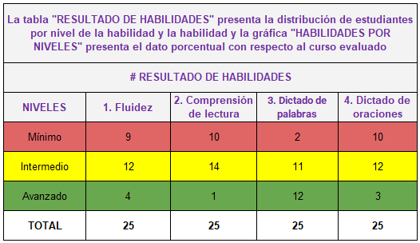
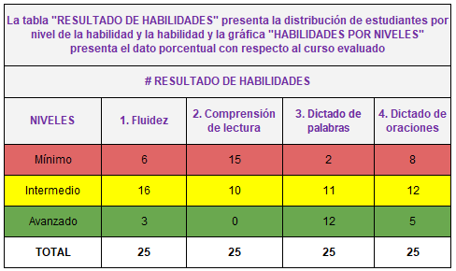

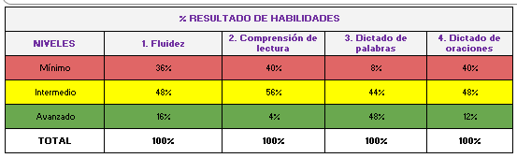
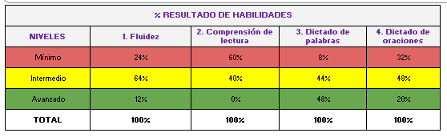
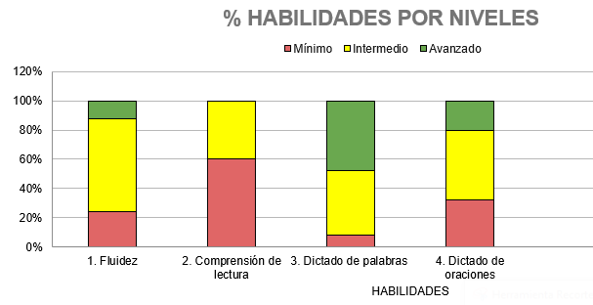
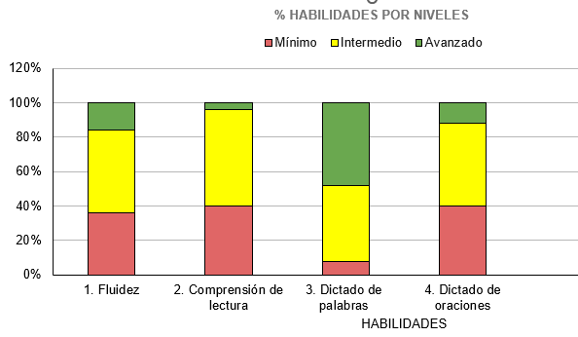
Prueba De Salida
Grupo intervenido (302) Grupo de comparación (303)
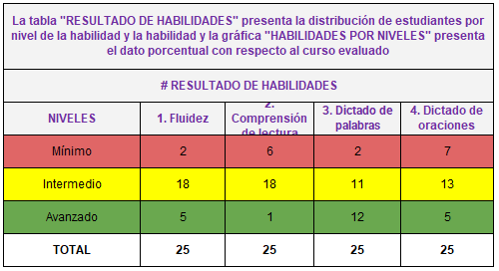
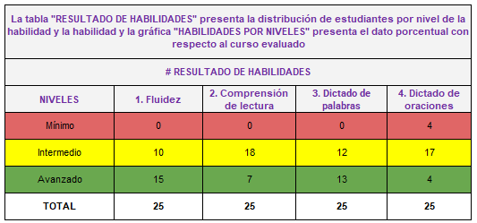

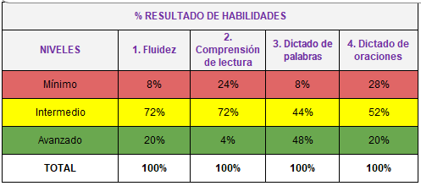
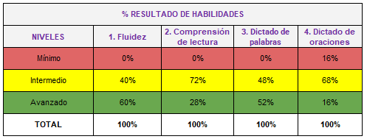
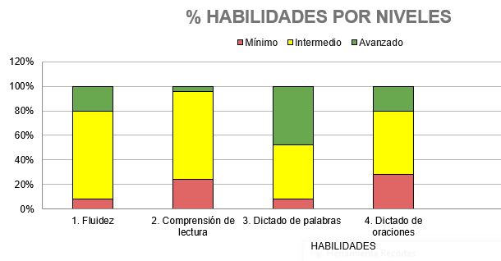
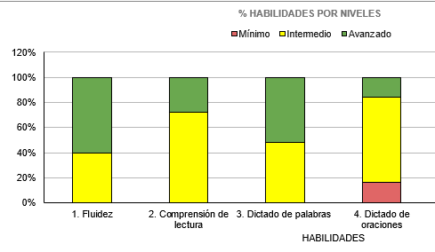

Análisis e interpretación de los resultados cualitativos
La recolección de datos cualitativos se llevó a cabo a través de una variedad de instrumentos, permitiendo una triangulación de información que enriqueció la comprensión del impacto de la unidad didáctica gamificada en los estudiantes. Estos corresponden a los objetivos específicos de la investigación.
En primer lugar, los resultados obtenidos a partir de las pruebas de entrada y salida en comprensión lectora evidenciaron mejoras significativas en el grupo intervenido. Se observó un progreso notable en la interpretación de textos, especialmente en los niveles literal, inferencial y crítico. Los estudiantes del grupo 302, que participaron en las actividades gamificadas, produjeron respuestas más completas y profundas en comparación con el grupo 303, alcanzando un promedio de al menos dos avances en los indicadores establecidos.
Las entrevistas semiestructuradas revelaron que los estudiantes percibieron de manera positiva el uso de herramientas gamificadas durante las clases. Manifestaron mayor motivación y disfrute por las actividades lúdicas, destacando que estas metodologías les permitieron fortalecer sus habilidades lectoras de manera más entretenida. Además, calificaron como más atractivas aquellas actividades que implicaban retos, insignias y el reconocimiento de sus logros.
La observación participante permitió constatar una participación activa por parte de los estudiantes. Se evidenció un ambiente de aprendizaje más dinámico, caracterizado por la interacción constante, la colaboración y la disposición para asumir roles en las actividades propuestas. Las estrategias gamificadas favorecieron una actitud positiva frente al trabajo escolar, promoviendo la autonomía y el compromiso.
En cuanto a las producciones textuales, se identificaron mejoras en la estructura y contenido de los textos narrativos elaborados por los estudiantes. Tras la intervención, los escritos reflejaron mayor coherencia, organización y creatividad.
El instrumento de seguimiento gamificado permitió registrar la progresión de los estudiantes a través de categorías como “Pluma Brillante” y “Lector Reconocido”, las cuales evidenciaron los logros alcanzados en la comprensión lectora. Estas categorías funcionaron como indicadores de avance y reforzaron el reconocimiento simbólico, aspecto clave en la motivación intrínseca.
Finalmente, al comparar los dos grupos, se encontraron diferencias cualitativas relevantes. El grupo 302, expuesto a la estrategia gamificada, mostró una mayor disposición al trabajo colaborativo, mejor capacidad para resolver retos y mayor iniciativa para participar. En contraste, el grupo 303 presentó una participación más pasiva y un menor nivel de producción escrita y comprensión lectora.
En síntesis, los resultados cualitativos confirman que la implementación de una unidad didáctica gamificada incidió positivamente en el desarrollo de la comprensión lectora y la producción textual, así como en la motivación y participación activa de los estudiantes de tercer grado.
La siguiente tabla muestra de manera organizada los principales hallazgos del estudio.

Instrumento | Pregunta orientadora cualitativa | Tipo de dato recolectado | Hallazgos cualitativos principales
Pruebas de entrada y salida (lectoescritura) | ¿Qué cambios se observan en la comprensión literal, inferencial y crítica antes y después de la intervención? | Respuestas escritas de pruebas inicial y final | Se evidenció progreso en el grupo 302 en la interpretación de textos y producción escrita más coherente, mientras que el grupo 303 tuvo avances mínimos o nulos.
Entrevistas semiestructuradas | ¿Cómo describen los estudiantes su experiencia al trabajar con herramientas gamificadas durante las clases de lectura? | Testimonios orales y transcripciones | Los estudiantes expresaron mayor motivación, gusto por las actividades lúdicas y reconocimiento de mejoras personales en lectura y escritura.
Observación participante | ¿Qué comportamientos emergen en los estudiantes durante el desarrollo de las actividades gamificadas? | Registros de aula y notas de campo | Alta participación, cooperación entre pares, entusiasmo por las insignias y mayor concentración en las tareas cuando estas incluían juegos o retos.
Producciones textuales | ¿Qué aspectos del proceso escritural han cambiado tras la implementación de la unidad gamificada? | Textos narrativos producidos durante y después de la intervención | Mejora notable en la estructura narrativa, secuencia de ideas, uso del vocabulario y creatividad en los textos del grupo experimental.
Instrumento de seguimiento gamificado | ¿Qué categorías de reconocimiento se alcanzaron y qué revelan sobre el compromiso y aprendizaje de los estudiantes? | Registro de insignias y observaciones por categoría | Categorías como “Pluma Brillante” y “Lector Comprometido” fueron las más recurrentes, reflejando avances tanto en redacción como en comprensión lectora.
Comparación grupo experimental vs control | ¿Qué diferencias cualitativas se evidencian entre los estudiantes que vivieron la experiencia gamificada y los que no? | Contraste de pruebas, textos y observaciones | El grupo 302 presentó mayor cohesión textual, uso más variado del lenguaje y mejor capacidad para justificar respuestas, frente al grupo 303.

Discusión
Este trabajo se suma a la evidencia de los beneficios de la gamificación en contextos educativos, ofrece una perspectiva única al observar directamente cómo, en un entorno vulnerable, la estrategia implementada no solo elevó la motivación de los estudiantes, sino que también propició un avance significativo en la construcción de textos con mayor coherencia, creatividad y sentido. A diferencia de los enfoques predominantemente cuantitativos, esta investigación permitió una comprensión profunda de cómo el juego, las insignias y la retroalimentación se convirtieron en herramientas poderosas para el fortalecimiento de la lectura y la escritura adaptada a las dinámicas del aula.
Los principales hallazgos de la investigación indican que la implementación de una unidad didáctica mediada por herramientas de gamificación, como Padlet, Genially, Educaplay y Wordwall, produjo mejoras evidentes en la motivación, la participación y la calidad de las producciones textuales de los estudiantes del grupo intervenido (302). Se observó una progresión significativa en la comprensión lectora, especialmente en los niveles inferencial y crítico, así como en la coherencia, creatividad y estructura de los textos narrativos. De igual manera, las insignias virtuales y los sistemas de puntuación sirvieron como incentivos para sostener el interés y la constancia de los estudiantes.
Desde una perspectiva interpretativa, los resultados reflejan que el juego no solo funcionó como elemento lúdico, sino como puente entre la lectura académica y los intereses reales del estudiante. Las actividades gamificadas lograron contextualizar el aprendizaje, generando un entorno emocionalmente positivo y estimulante. Además, el testimonio de los estudiantes revela que se sintieron reconocidos y motivados, lo que sugiere una relación directa entre la gamificación y el fortalecimiento de habilidades lectoras y escritoras.
En comparación con los antecedentes revisados, como el estudio de Chuqui et al. (2022) en Ecuador, se reitera que la gamificación mediante plataformas virtuales tiene un impacto positivo en la comprensión lectora. Sin embargo, el presente estudio va más allá al demostrar que esta mejora también se refleja en la producción escrita, al integrar el componente creativo y emocional del estudiante. A diferencia del trabajo de Balseiro (2021), que se centró en la comprensión inferencial mediante un Objeto Virtual de Aprendizaje (OVA), esta investigación diversificó sus recursos y propuso una unidad didáctica integral con múltiples plataformas y dinámicas.
Otro punto de comparación con Pérez et al. (2024), quienes advierten sobre el riesgo de sobre estimulación, es que este estudio controló dicho efecto a través del equilibrio entre juego, reflexión y producción textual. Se mantuvo un seguimiento cualitativo del proceso, evitando que el exceso de estímulos digitales reemplazara el objetivo formativo. A su vez, como en el estudio de Cabrera (2021), se confirma que la gamificación favorece el ambiente participativo, pero aquí se documenta detalladamente cómo las insignias y el feedback inmediato inciden directamente en el desarrollo narrativo de los estudiantes.
Las limitaciones del estudio radican, en primer lugar, en su alcance contextual, pues los resultados no pueden generalizarse a otros entornos educativos, ya que se presentó una brecha tecnológica en algunos hogares que limitó el acceso o la práctica extracurricular. Asimismo, el tiempo disponible para el desarrollo de la unidad didáctica fue reducido, lo cual impidió observar con mayor profundidad los efectos a largo plazo de la estrategia.
Uno de los grandes impactos de la unidad didáctica gamificada se manifestó en el proceso de evaluación. El reconocimiento de los estudiantes con categorías como “Colaborador destacado” o “comentarista estrella” posibilitó un espectro más amplio de apreciación al desempeño de los estudiantes, al asignar valoraciones distintas a las numéricas se anuló el temor a cometer errores o a recibir juicios, y en cambio se generaron estímulos con efectos muy positivos frente a la frecuencia en la participación, resignificando profundamente el sentido de la evaluación.
Como líneas futuras de investigación, se sugiere evaluar la sostenibilidad de este tipo de propuestas a lo largo de un año escolar completo, así como replicar la experiencia en otros grados y áreas del conocimiento. También es pertinente investigar la percepción de los docentes frente a la gamificación como herramienta didáctica, y diseñar formaciones específicas que les permitan integrar e implementar metodologías de manera consciente y crítica.
En conclusión, esta investigación demuestra que la gamificación no solo potencia la comprensión lectora en estudiantes de primaria, sino que también favorece la producción textual cuando se integra en una propuesta pedagógica estructurada. A través de una mirada cualitativa, se comprobó que los juegos, las insignias y la autonomía del estudiante generan transformaciones significativas en su relación con la lectura y la escritura. Este trabajo constituye una contribución valiosa al campo de la didáctica de la lengua, especialmente en contextos vulnerables donde la motivación y el sentido del aprendizaje son esenciales.

Conclusiones
La implementación de la propuesta gamificada “Leyendo y jugando me van premiando” evidenció que es posible transformar las prácticas pedagógicas convencionales en experiencias significativas para los estudiantes, particularmente en lo relacionado con el fortalecimiento de las habilidades fundantes de la lectura y la escritura. La experiencia confirmó que, cuando el aula se convierte en un espacio donde el juego y el error son resignificados, se abre paso a formas más humanas y efectivas de enseñar y aprender.
Un aporte relevante del estudio fue la creación de un ambiente de aprendizaje centrado en la autonomía y la participación de los estudiantes. Las decisiones que pudieron tomar frente a su propio proceso, los retos superados, y el reconocimiento simbólico a través de insignias visibles en el muro del honor, incidieron positivamente en su motivación y en su relación con la lectura y la escritura. Esto permite avanzar hacia un modelo en el que el interés y la implicación emocional se integran a la intención didáctica.
La propuesta logró mejorar la fluidez en la lectura, potenció la comprensión lectora en sus niveles literal, inferencial y crítico y generó progresos en la producción escrita, especialmente en términos de precisión y creatividad. El uso intencionado de cada recurso digital utilizado reforzó la motivación y permitió afianzar habilidades fundantes de la lectura y la escritura y posibilitó un entorno pedagógico digital que enriqueció los caminos hacia el aprendizaje.
El enfoque cualitativo permitió acceder a una comprensión profunda de los procesos vividos por los estudiantes. A través de la triangulación de instrumentos –pruebas diagnósticas, entrevistas y observación participante– se obtuvieron evidencias sólidas que respaldan la efectividad de la intervención. Más allá de los resultados cuantificables, se captaron matices del aprendizaje que revelan cómo la motivación, el reconocimiento, dar validez al error y al juego en procesos de aprendizaje, pueden incidir en la construcción de sentido para el estudiante en torno a la lectura y la escritura. Este hallazgo en línea con Camps (2003), quien destaca la importancia de propuestas situadas que articulen reflexión, práctica y conciencia del lector para el desarrollo progresivo de la competencia escritora.
A pesar de las limitaciones, entre ellas el corto tiempo de aplicación y las carencias tecnológicas en los hogares, la experiencia deja abierta la puerta para seguir explorando propuestas gamificadas con intención pedagógica clara, se sugiere a futuro indagar en los efectos sostenidos de este tipo de metodologías. También, incluir nuevas voces, familias, docentes de otras áreas, e incluso otros actores escolares, así, la comprensión del fenómeno puede enriquecerse con una perspectiva más amplia e interdisciplinar.
En suma, este trabajo no solo se inscribe en el campo de la innovación educativa, sino que aporta elementos concretos para repensar la práctica docente, el papel del estudiante y el lugar de las tecnologías en el aula. Gamificar, cuando se hace con criterio pedagógico y desde una lectura sensible del contexto, no implica distraer o trivializar, sino transformar y significar el acto de aprender.

Referencias
Abreu Regueiro, R. L., & Soler Carderius, J. L. (2014). Didáctica de la educación técnica y profesional. Editorial Pueblo y Educación.
Balseiro Luna, M. D. J. (2022). Estrategia de gamificación para el desarrollo del nivel inferencial de la comprensión lectora en estudiantes de quinto de primaria, Centro Educativo Palmira de San Onofre, Sucre [Tesis de maestría]. Universidad Distrital Francisco José De Caldas.
Cabrera de los Santos, A. V. (2021). La gamificación como estrategia para apoyar en el proceso de lectura y escritura en estudiantes de segundo grado de primaria [Producto Integrador de Aprendizaje]. Universidad Autónoma de Nuevo León, Facultad de Filosofía y Letras.
Camps, A. (2003). Secuencias didácticas para aprender a escribir. Graó.
Cassany, D. (2006). Tras las líneas: Sobre la lectura contemporánea. Anagrama.
Chuqui Tandazo, R. M., García Herrera, D. G., & Erazo Álvarez, J. C. (2022). Gamificación para fortalecer la lectura comprensiva en niños de diez años . Ciencia Digital, 6(4), 155-172. https://doi.org/10.33262/cienciadigital.v6i4.2341
González, Fredy. (2013). Apuntes acerca de algunos conceptos básicos de la investigación cualitativa. Sapiens: Revista Universitaria de Investigación, ISSN 1317-5815, Año 4, Nº. 1, 2003 , págs. 107-132
Guba, E. G., & Lincoln, Y. S. (1985). Naturalistic inquiry. Sage Publications.
Lerner, D. (2001). Leer y escribir en la escuela: Lo real, lo posible y lo necesario. Fondo de Cultura Económica.
Pérez Granados, L., & Muñoz González, L. D. la C. (2024). La gamificación en el ámbito educativo: desafíos, potencialidades y perspectivas para su implementación. Revista De Educación, 1, 249–274. https://doi.org/10.4438/1988-592X-RE-2024-405-634
Soza Herrera, J. J. (2025). Estrategias de gamificación en la educación primaria: impacto en el desarrollo de competencias matemáticas y de comunicación. EDUCAR, 61(1), 245–261. https://doi.org/10.5565/rev/educar.2255

Anexos
Anexo 1: Tablero colaborativo Padlet de la Unidad Didáctica Gamificada
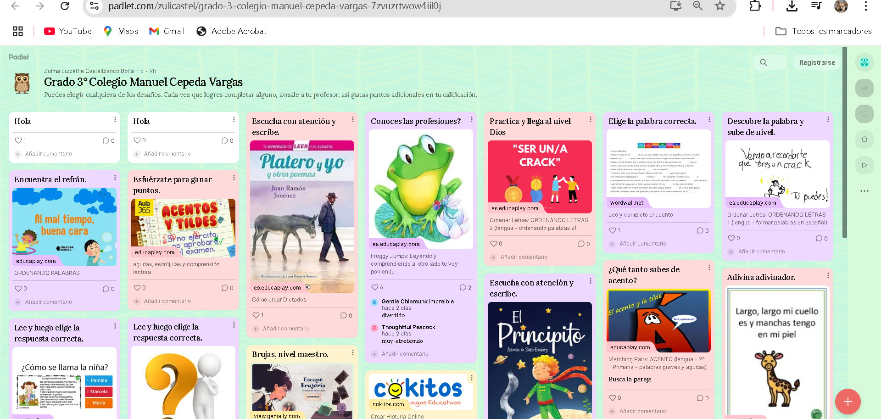
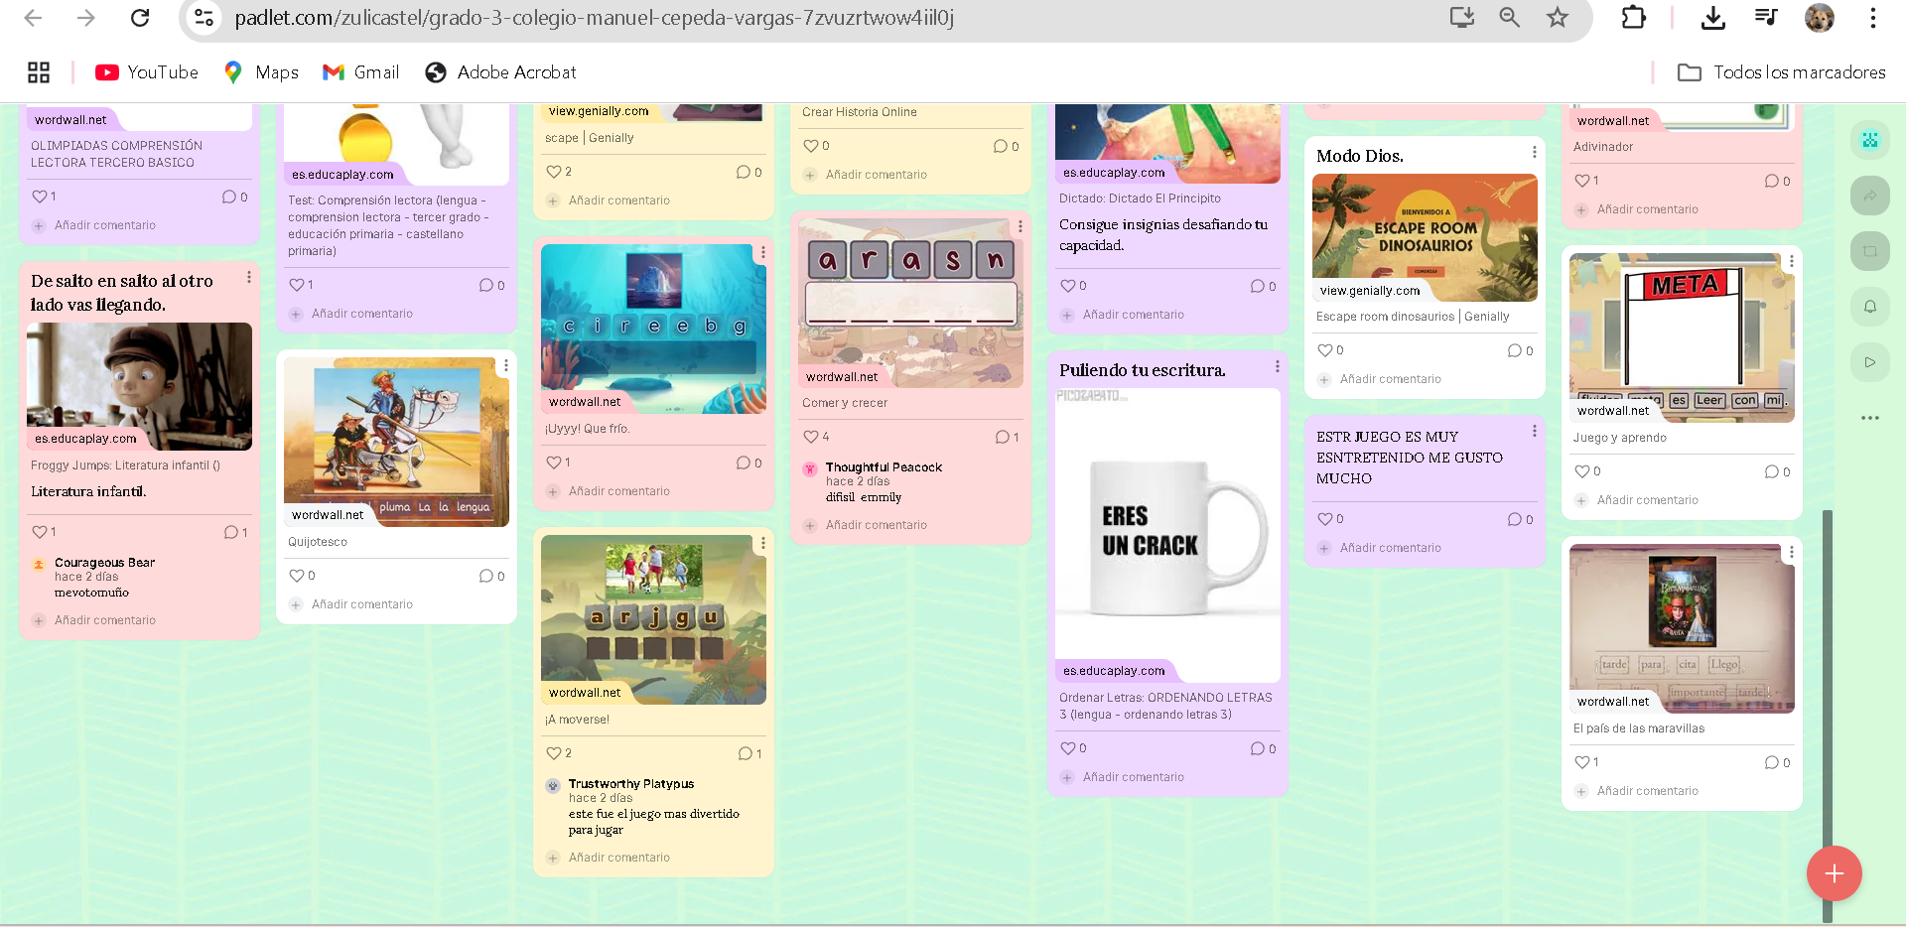

Anexo 2: Prueba de entrada
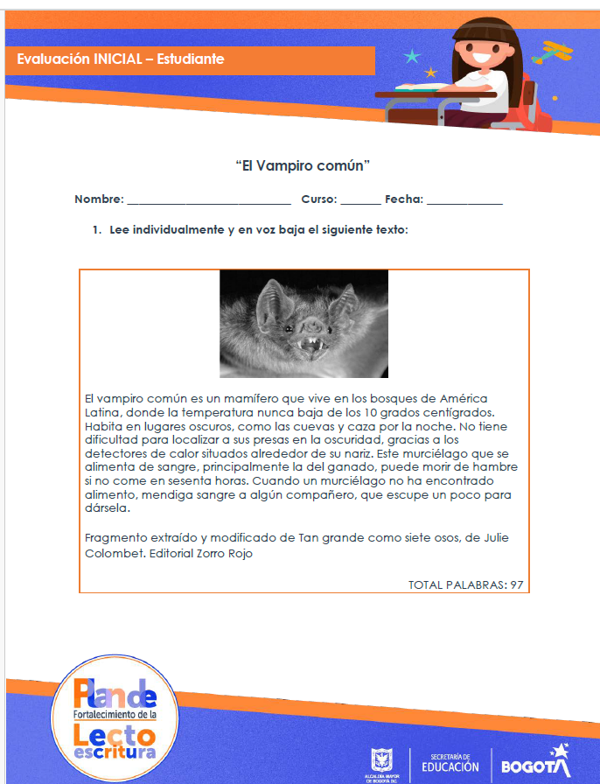
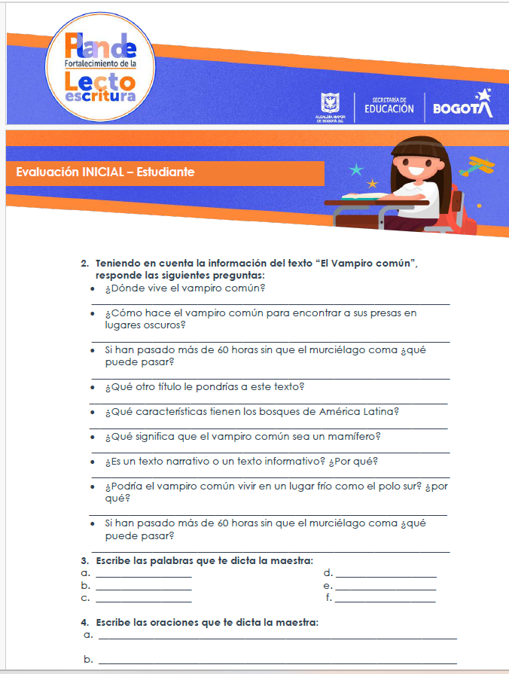

Tomado y adaptado de:
Anexo 3: Prueba de salida
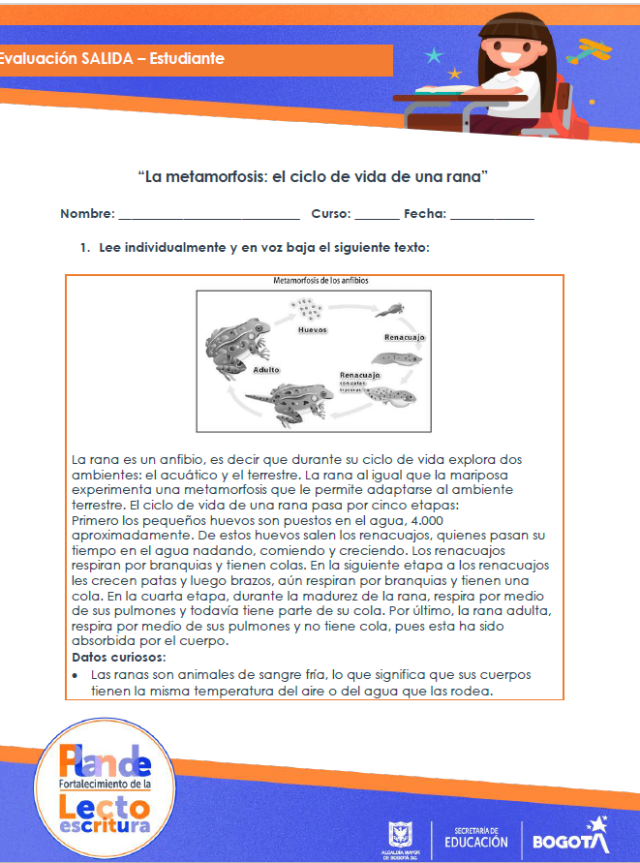

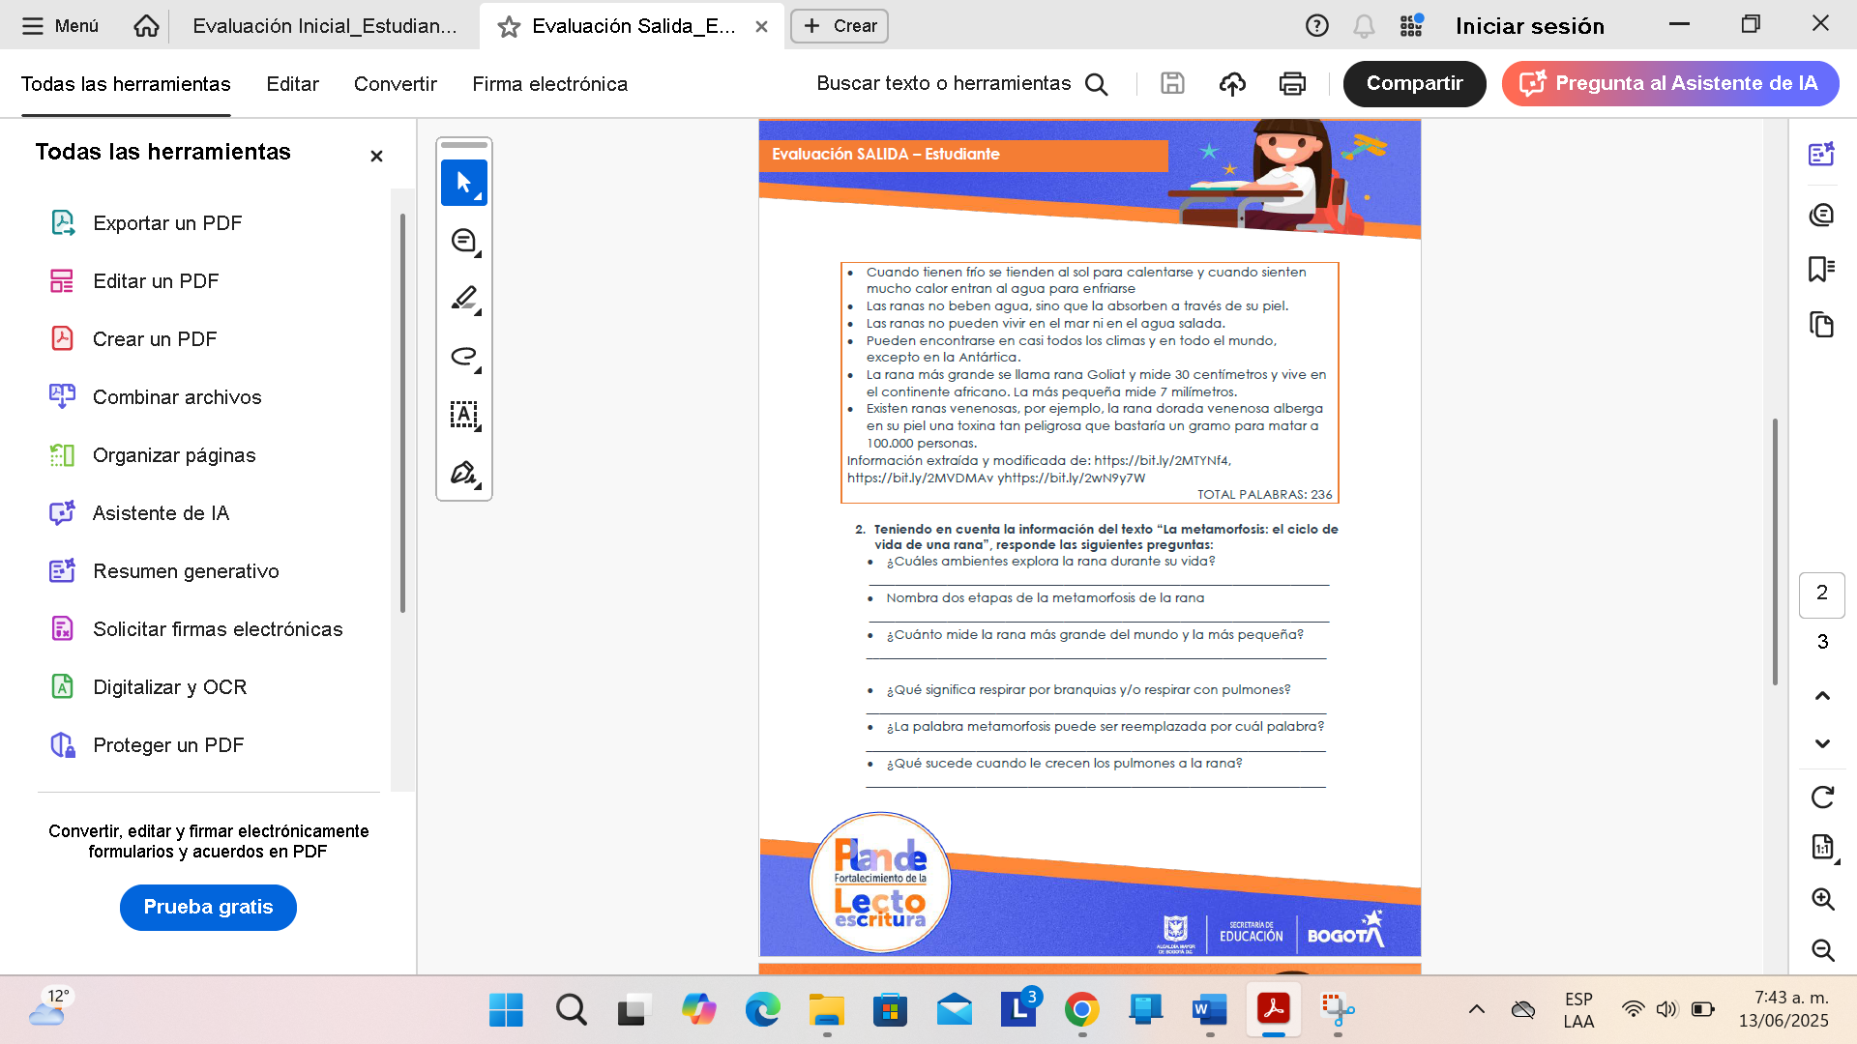

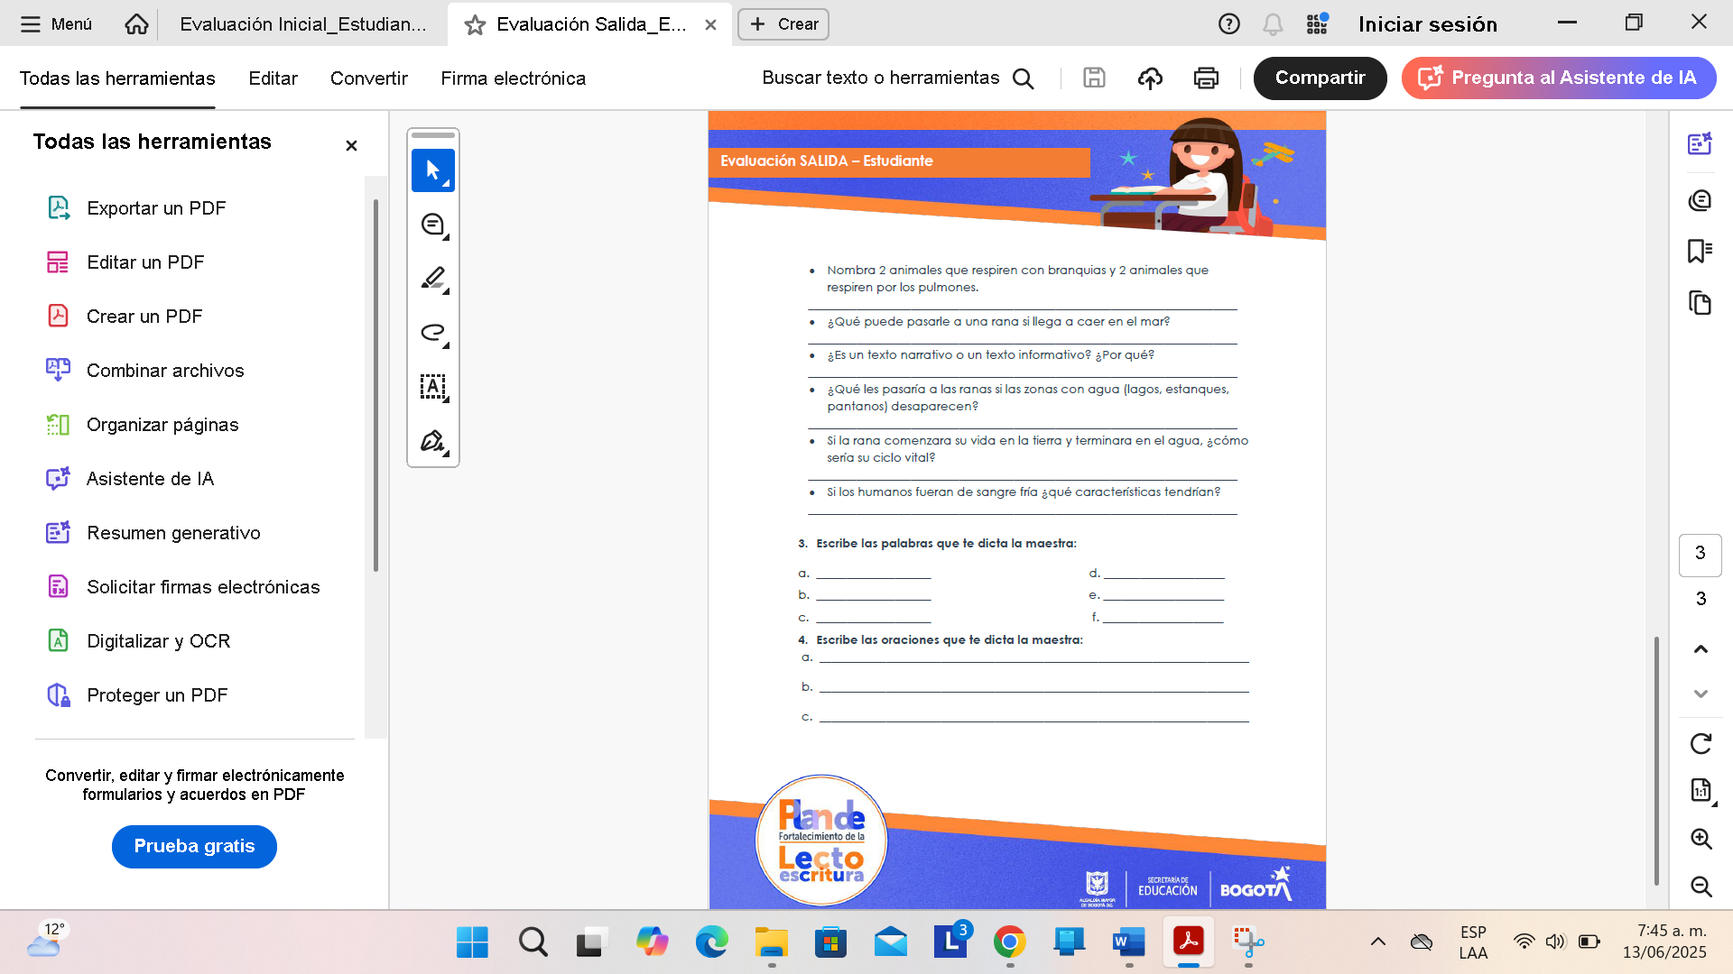

Tomado y adaptado de:

Anexo 4: Instrumento de Seguimiento y Reconocimiento Gamificado
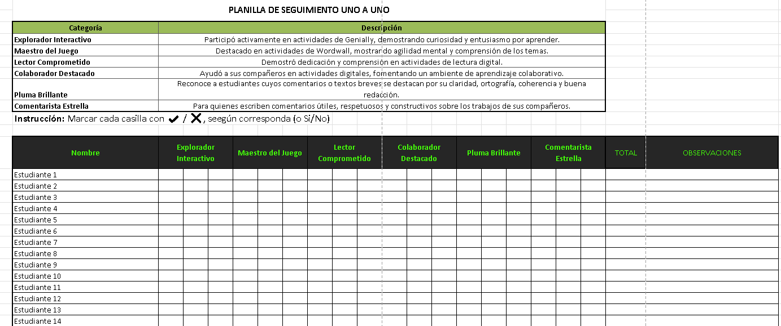
Anexo 5: Caracterización de las insignias
Nombre de la insignia | Descripción | Impacto en el aprendizaje
Explorador interactivo | Se otorga al estudiante que demuestra curiosidad, participación activa y disposición para descubrir nuevos conocimientos mediante el juego. | Fomenta la autonomía, el pensamiento crítico y el aprendizaje activo.
Maestro del juego | Reconoce al estudiante que respeta las reglas, lidera con responsabilidad y guía a sus compañeros durante la experiencia gamificada. | Desarrolla el liderazgo positivo, la autorregulación y el sentido de pertenencia al grupo.
Lector comprometido | Entregada al estudiante que demuestra constancia en la lectura, análisis reflexivo de textos y mejoras en su comprensión lectora. | Refuerza el hábito lector, la concentración y el pensamiento crítico.
Colaborador destacado | Se concede a quien coopera activamente en el trabajo grupal, promueve el respeto y aporta en las tareas colaborativas. | Potencia la empatía, la cooperación y la construcción colectiva del conocimiento.
Pluma brillante | Reconoce la creatividad, el esfuerzo y la claridad en la producción escrita de textos narrativos con coherencia y estilo personal. | Estimula la expresión escrita, la imaginación y la autoestima comunicativa.
Comentarista estrella | Se entrega a quienes participan oralmente de forma significativa, haciendo preguntas pertinentes y comentarios constructivos. | Favorece la oralidad, el pensamiento argumentativo y la escucha activa en contextos escolares.

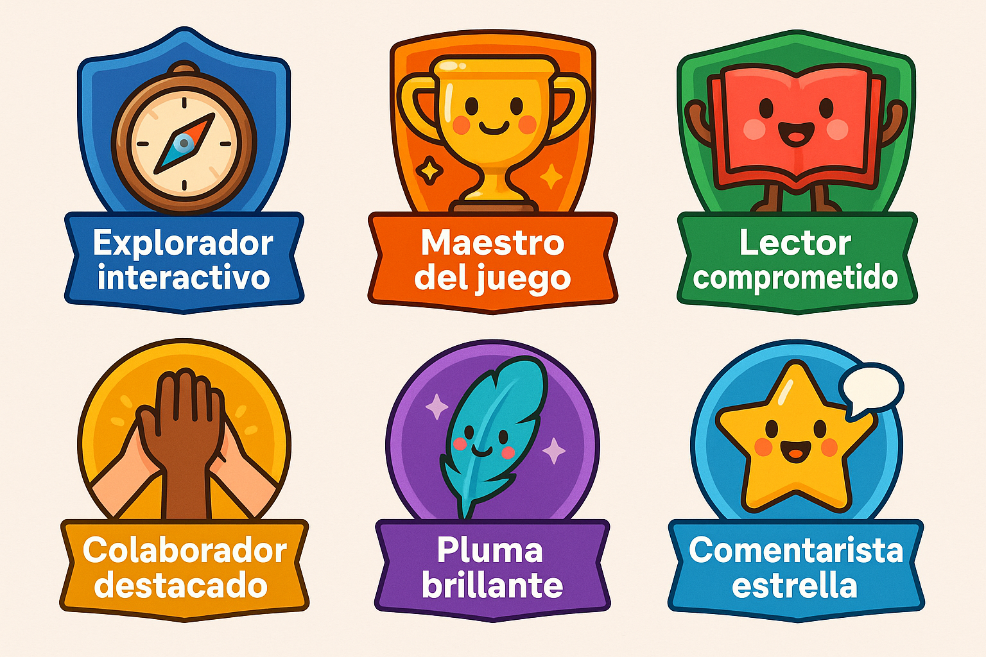

Anexo 6: Guion de entrevista
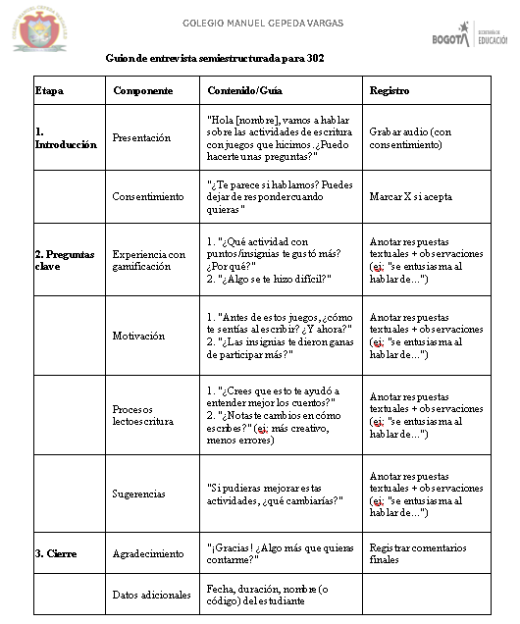

Anexo 7: Matriz de análisis documental
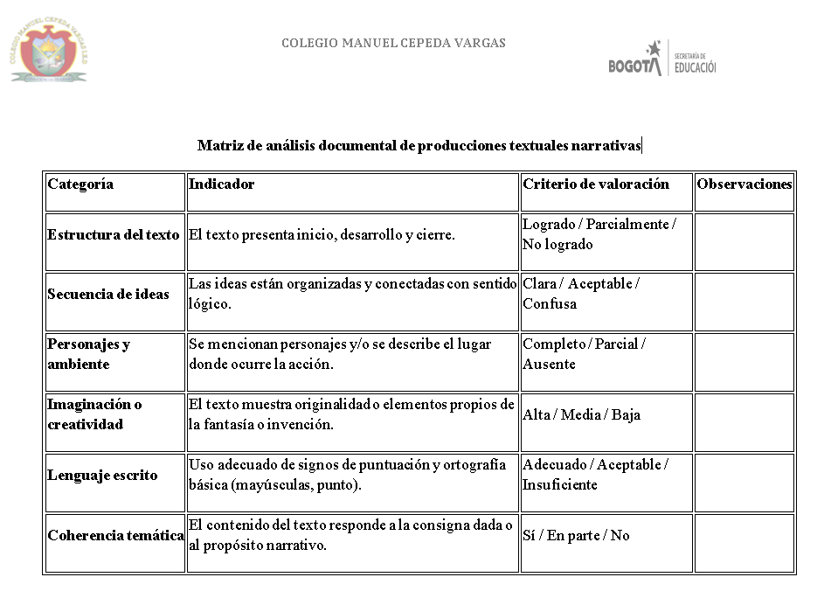

Anexo 8: Rúbrica de evaluación pruebas de entrada y de salida
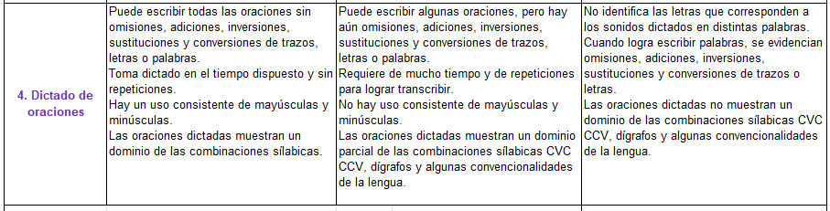
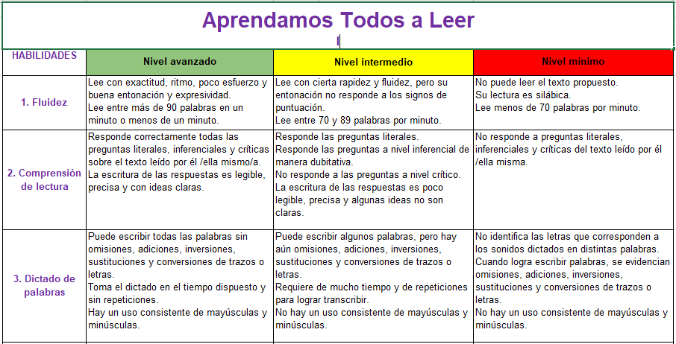

Anexo 9: Consentimientos a padres y estudiantes
